Sección VI
Orientación/directrices por categorías de fuentes:
Categorías de fuentes de la Parte III del Anexo C

Categoría de fuentes (a) de la Parte III:
Quema a cielo abierto de desechos, incluida la quema en vertederos

Índice

Lista de ilustraciones i
VI.A Quema a cielo abierto de desechos, incluida la quema en vertederos 1
1. Orientación general 1
1.1 Peligros de la quema a cielo abierto para la salud pública 1
1.2 Situación de la quema a cielo abierto 1
1.3 Fundamentos científicos y consideraciones generales 3
2. Quema intencional de biomasa 5
2.1 Residuos agrícolas o de cultivos y de desmonte 5
3. Quema a cielo abierto de desechos de consumo mixtos 7
3.1 Desechos domésticos, quemas en rellenos sanitarios/vertederos,
desechos industriales no peligrosos 7
3.2 Construcción, demolición y escombros derivados de desastres 10
4. Quema a cielo abierto de materiales especificos, y materiales varios 12
4.1 Plástico agrícola 12
4.2 Neumáticos 13
4.3 Derrames de petróleo y antorchas de gas 14
Referencias 14

Lista de ilustraciones
Figura 1. Animales pastando cerca de una quema a cielo abierto 3
Figura 2. Forma típica de eliminar desechos mixtos por quema a cielo abierto 4
Figura 3. Clasificación centralizada de los desechos para su reutilización y reciclaje 8

VI.A Quema a cielo abierto de desechos, incluida la quema en vertederos
Resumen
La quema a cielo abierto es un proceso inaceptable en términos ambientales, que genera sustancias que figuran en el Anexo C del Convenio de Estocolmo y varios otros contaminantes, producto de combustión incompleta. De conformidad con el Anexo C, Parte V, sección A, inciso (f) del Convenio de Estocolmo, lo más recomendable es reducir la cantidad de material que se elimina por quema a cielo abierto, con el objetivo de erradicar definitivamente este método.
Otras técnicas que pueden significar avances con respecto a la quema de materiales son: evitar materiales no combustibles, como vidrio y metales en masa, desechos húmedos y materiales de baja combustibilidad, evitar cargas de desechos con alto contenido de cloro, sean cloruros inorgánicos como la sal, sean compuestos orgánicos clorados como el PVC, y evitar materiales que contengan metales catalíticos como cobre, hierro, cromo y aluminio, incluso en cantidades pequeñas. Los materiales por quemar deberían ser secos, homogéneos o bien mezclados, y de baja densidad, como los desechos sin compactar.
Con respecto al proceso de combustión, los objetivos deberían ser: suministrar el aire suficiente, mantener una combustión o tasa de pérdida de masa estable, evitar la combustión lenta, apagando incluso directamente el fuego, y sólo hacer fuegos pequeños, bien ventilados, revolviendo los materiales, en lugar de hacerlos en vertederos grandes, mal ventilados o en contenedores.

1. Orientación general
La quema a cielo abierto abarca gran variedad de prácticas de combustión de desechos incontroladas, como la quema en vertederos, fosas, terrenos planos o en bidones. En muchas partes del mundo la quema a cielo abierto es la forma más barata, fácil y limpia de reducir el volumen de materiales combustibles y eliminarlos, especialmente en poblaciones sin acceso un sistema organizado de manejo de desechos y que no tienen otra forma de deshacerse de estos materiales.

1.1 Peligros de la quema a cielo abierto para la salud pública
Los estudios actuales indican que la quema a cielo abierto constituye para la salud pública y el medio ambiente una amenaza más grave de lo que se creía. La combustión a baja temperatura y las condiciones de fuego lento habituales de la quema a cielo abierto promueven la formación de muchos elementos tóxicos y potencialmente nocivos, como las sustancias del Anexo C del Convenio de Estocolmo. Estos compuestos pueden formarse durante la quema a cielo abierto independientemente de la composición del material que se queme. Los residuos generados en fuentes de quema a cielo abierto pueden recorrer grandes distancias y depositarse en el suelo, plantas y agua.
Las cenizas remanentes de las hogueras también contienen contaminantes, que pueden esparcirse en el suelo y agua. Los animales y peces ingieren los contaminantes y los acumulan en sus tejidos, mientras que las plantas los adsorben a través de la superficie foliar. Al consumir estos alimentos contaminados, los contaminantes se traspasan a los seres humanos. Además, el vapor y las partículas provenientes de las fuentes de quema a cielo abierto pueden ocasionar enfermedades respiratorias, en especial en niños, ancianos y personas con asma u otras afecciones respiratorias, y en quienes padecen enfermedad cardiaca o pulmonar crónica.

1.2 Situación de la quema a cielo abierto
Aunque estas directrices dan orientación para las prácticas de quema a cielo abierto, es indiscutible el daño ambiental derivado de esta práctica, por lo que no debería considerarse como autorización para continuar con esta práctica, que debería disminuir y ser abandonada cuanto antes y donde sea posible. Aún así, la quema a cielo abierto puede ser un último recurso cuando no haya alternativas de eliminación ni métodos de recuperación por falta de la infraestructura necesaria, y también por razón de salud pública, para controlar enfermedades o plagas, o en caso de desastre u otra emergencia (Great Lakes Binational Toxics Strategy 2004). No obstante, los desechos domésticos nunca deberían quemarse en interiores, con aparatos de combustión domésticos como estufas, chimeneas u hornos (véase la sección VI.C de estas directrices).
La quema a cielo abierto, incluida la quema en vertederos para reducir el volumen de los materiales, figura como una fuente involuntaria de contaminantes orgánicos persistentes en el Anexo C, Parte III del Convenio de Estocolmo. Sobre todo, el inciso (f) del Anexo C, Parte V, sección A se manifiesta el anhelo de “…poner fin a la incineración de desechos a cielo abierto y otras formas incontroladas de incineración, incluida la incineración de vertederos”.
Aunque el Convenio de Estocolmo trata de los contaminantes orgánicos persistentes, como las dibenzoparadioxinas policloradas (PCDD), dibenzofuranos policlorados (PCDF), bifenilos policlorados (PCB) y hexaclorobenceno (HCB), como productos de combustión incompleta, la quema a cielo abierto es responsable de generar muchos más subproductos tóxicos, entre otros, hidrocarburos aromáticos policíclicos, material particulado, benceno y monóxido de carbono. Independientemente de su química específica, el vapor y los olores molestos siempre acompañan a la quema a cielo abierto; en el mejor de los casos son una molestia y, en el peor, un peligro sanitario. Eliminar los contaminantes orgánicos persistentes que figuran en el Convenio de Estocolmo no mejoraría las emisiones lo suficiente como para hacer de la quema a cielo abierto un medio preferido en términos ambientales para la eliminación de desechos. Es imperativo que el objetivo de la aplicación del Convenio de Estocolmo sea establecer alternativas para la quema a cielo abierto en lugar de limitarse a tratar de mejorar una mala práctica. Esta orientación no debería interpretarse como aceptación o justificación.
Deberían promoverse los esfuerzos para reducir la quema a cielo abierto, y estos esfuerzos deberían concentrarse en obtener el apoyo de gobiernos, sector privado y sociedad civil para opciones de reemplazo para la gestión de desechos y aparatos fuera de uso. Los organismos gubernamentales a cargo de las políticas de salud pública y educación deberían comprometerse tan a fondo como los responsables de la política de desechos. Las Directrices Técnicas del Convenio de Basilea ofrecen orientación básica sobre alternativas para la quema a cielo abierto y formas de ponerlas en práctica (Basel Convention Secretariat 1994).
En cada país se debería trabajar con diligencia para establecer y aplicar prácticas de gestión saludables de desechos, promoviendo la reducción del uso de recursos, la reutilización y reciclado, compostaje, y rellenos sanitarios e incineradores modernos que apliquen mejores técnicas disponibles. Los esfuerzos de aplicación del Convenio y su mecanismo financiero podrían ir en apoyo al establecimiento de sistemas modelo para la gestión de desechos como alternativas a la quema a cielo abierto. Asimismo, los programas y materiales educativos diseñados para instruir a sus destinatarios (ej., ciudadanía, manipuladores de desechos) sobre los peligros para la salud de los seres humanos y el medio ambiente ocasionados por la quema a cielo abierto deberían considerarse como parte de un esfuerzo integral para una disminución continua (Canadian Centre for Pollution Prevention 2006; EPA 2006).
Muchos países han establecido normativas y prohibiciones sobre diversas prácticas de quema a cielo abierto (Government of New Zealand 2006). Varias de ellas contienen orientación específica sobre las categorías mencionadas en esta sección, como los neumáticos y el aceite residual. La aplicación efectiva de estas disposiciones depende de que la población pueda acceder a opciones aceptables de recolección y eliminación de desechos.
En esta sección se analizan varias prácticas específicas de quema a cielo abierto en categorías genéricas, ya que, habitualmente, los medios para reducir las emisiones de contaminantes orgánicos persistentes son similares en cada categoría (Lemieux, Lutes and Santoianni 2004). No se consideran los incendios accidentales y la incineración intencional de materiales no combustibles, sin embargo, también pueden constituir fuentes de contaminantes orgánicos persistentes. Se insta a las Partes en el Convenio a tomar medidas para reducir la combustión accidental de biomasa de cualquier tipo, así como los incendios accidentales en viviendas, vehículos y lugares de trabajo. Puede que las Partes deseen considerar la aplicación de restricciones al uso de fuegos artificiales u otras prácticas recreativas de combustión al aire libre.

1.3 Fundamentos científicos y consideraciones generales
La composición de los desechos varía según la fuente. Los desechos domésticos pueden contener más material orgánico; los desechos industriales pueden contener más metales y, quizás, sustancias orgánicas. Algunos de los desechos mismos, incluso los domésticos, como ropa o cuero, pueden contener contaminantes orgánicos persistentes (UNEP 2003). Las secciones III.C (i) y (ii) de estas directrices describen los mecanismos de formación de contaminantes orgánicos persistentes y su relación con los materiales que pueden encontrarse en los desechos. La subsección 1.3.1 infra presenta orientación general sobre materiales y procesos, los subsecciones 2–4 presentan más información sobre la composición del material de distintos tipos de desechos.
La composición de los desechos también varía con el tiempo, y de un país a otro. El hecho poder contar con datos precisos de la composición de los desechos de cada país facilitará su gestión global, multiplicará la cantidad de materiales disponibles para reciclaje o reutilización, y reducirá la cantidad que se quema a cielo abierto.
Figura 1. Animales pastando cerca de una quema a cielo abierto
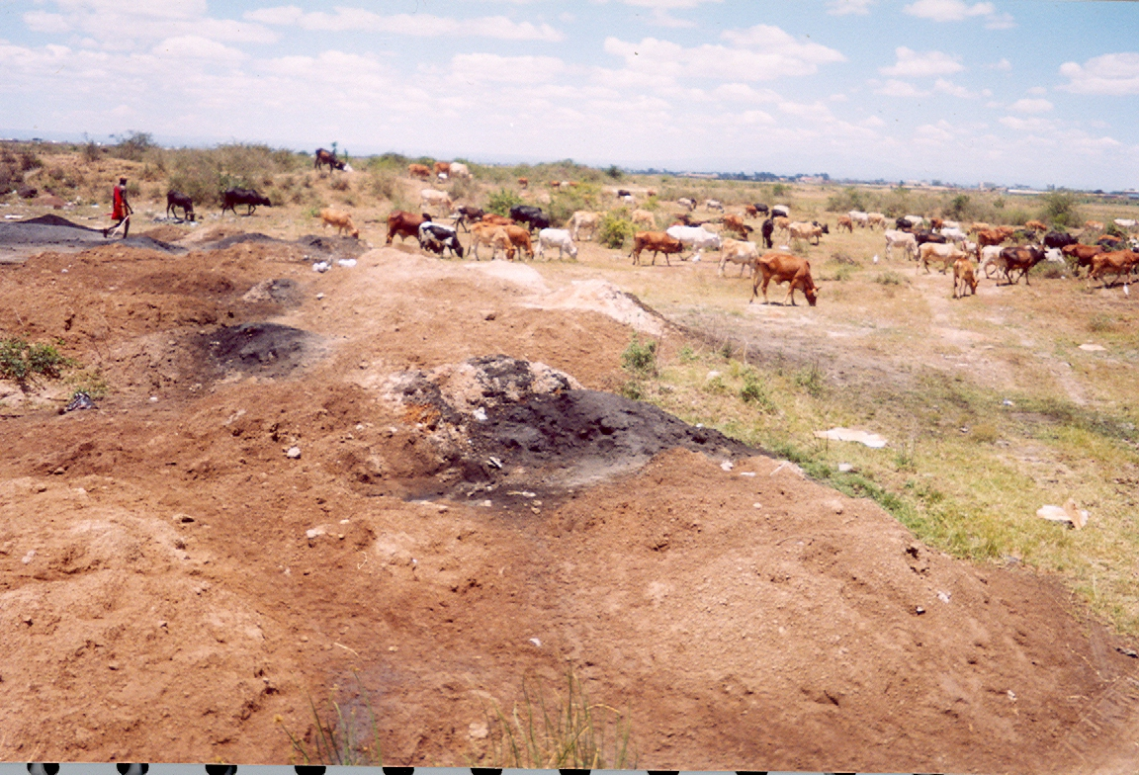
Los animales pueden verse afectados por la quema a cielo abierto y
pueden ingerir sustancias peligrosas. Foto: Kenya POPs Office.
Hay pocos datos sobre la generación de contaminantes orgánicos persistentes en la incineración no controlada de desechos. La mayor parte de los estudios se han realizado sobre la quema en tambores, pero son pocos los datos sobre combustión en vertederos, quema a cielo abierto en fosas o incineración de desechos en suelos, si es que los hay.
El Instrumental normalizado para la identificación y cuantificación de liberaciones de dioxinas y furanos del PNUMA (UNEP 2003) constituye una base firme para calcular las emisiones de dioxinas y furanos. Varias partes que han completado sus inventarios de dioxinas y furanos usando el Instrumental han descubierto que la quema a cielo abierto de desechos es una de las cuatro fuentes principales de dioxinas y furanos.

1.3.1 Proceso de combustión
A corto plazo, si no hay medios realistas para erradicar toda quema a cielo abierto, lo más recomendable es reducir la cantidad de material que se elimine con este método, ciñéndose al Convenio y a su objetivo de eliminación.
Otras técnicas que pueden significar un avance son las siguientes (Gullett 2003):
Con respecto a los materiales quemados:
- Evitar materiales no combustibles, como vidrio y metales en masa, desechos húmedos y materiales de baja combustibilidad.
- Evitar cargas de desechos con alto contenido de cloro y/o bromo, sea materiales inorgánicos como la sal, u orgánicos halogenados como el PVC (Lemieux et al. 2003).
- Evitar materiales que contengan metales catalíticos como cobre, hierro, cromo y aluminio, incluso en cantidades pequeñas.
- Los materiales por quemar deberían ser secos, homogéneos o bien mezclados, y de baja densidad (por ejemplo, desechos sin compactar).
Con respecto al proceso de combustión:
- Suministrar aire suficiente.
- Mantener una combustión o tasa de pérdida de masa estable.
- Evitar la combustión lenta, apagando incluso directamente el fuego. La combustión lenta es la fase de la combustión asociada a la mayor producción de contaminantes orgánicos persistentes (Lemieux et al. 2003).
- Limitar los métodos de combustión a fuegos pequeños, bien ventilados, revolviendo los materiales, en lugar de hacerlo en vertederos o contenedores grandes con mala ventilación.
Figura 2. Forma típica de eliminar desechos
mixtos por quema a cielo abierto
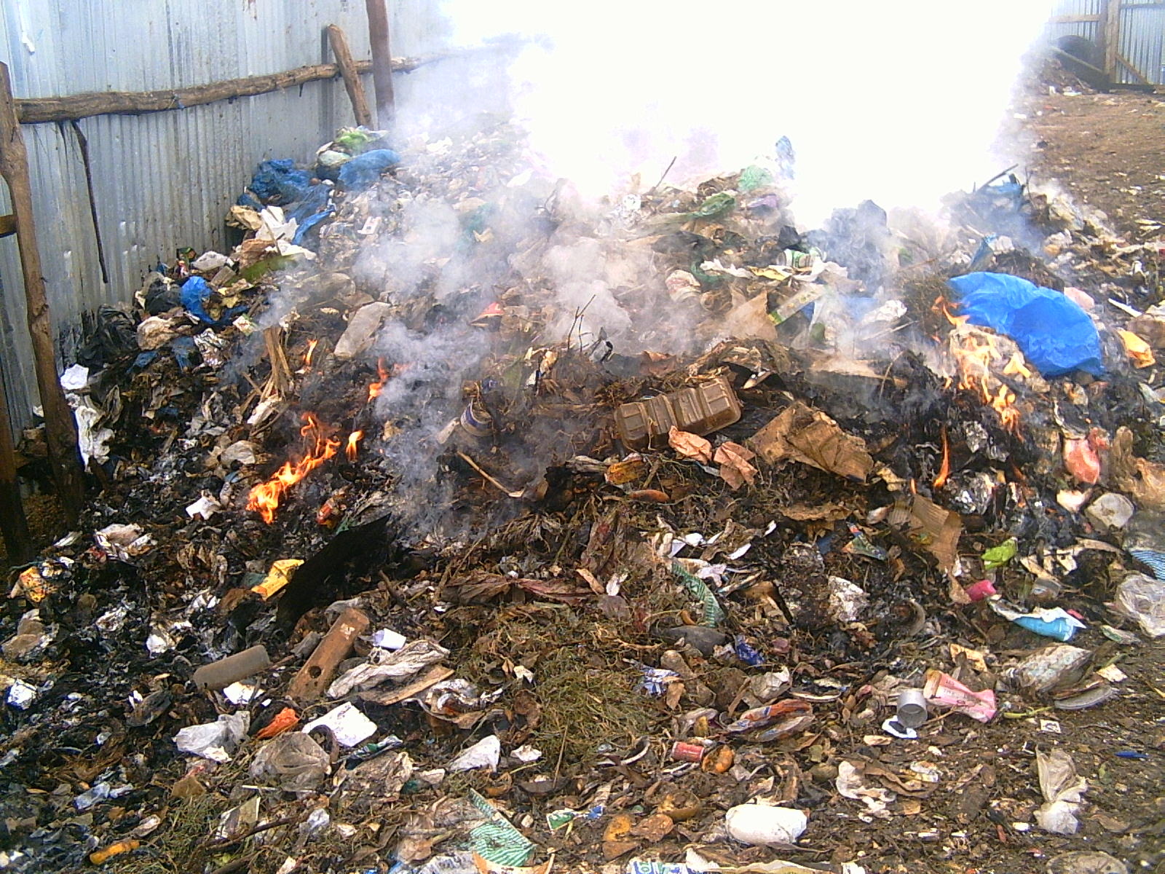
Deberían retirarse los objetos potencialmente explosivos (ej., envases de aerosoles, envases con líquidos inflamables) y los materiales peligrosos, especialmente los que deberían destruirse mediante las mejores técnicas disponibles descritas en otras secciones de estas directrices (véase la sección V.A (i), subsección 2.2 de estas directrices).

1.3.2 Manipulación después de la quema
Antes de que se pueda manipular o recubrir el desecho quemado, debe extinguirse completamente. De no hacerse así se pueden incendiar grandes extensiones o se puede favorecer una combustión lenta permanente. Las cenizas de la quema de desechos mixtos deberían mantenerse lejos de las áreas de forraje, y verterse en rellenos sanitarios en vez de ser esparcidas en el suelo.

1.3.3 Consideraciones de salud y seguridad
Además de las orientaciones mencionadas, se deberían tomar medidas para disminuir las rutas de exposición a dioxinas y furanos. Como es sabido, la exposición humana se produce mayormente por la cadena alimenticia. Por lo tanto, los sitios de quema necesarios deberían situarse lejos de la producción de vegetales y cría de animales para consumo. Asimismo, constituye una buena práctica emplazar los sitios de combustión lejos de la población o, cuando menos, a sotavento de zonas habitacionales.
Además de aislar a la población de los olores, molestias y la posible exposición a sustancias tóxicas de la quema a cielo abierto, en todos los casos, sea en vertederos sanitarios o en instalaciones retiradas, el personal encargado de la quema debe colocarse a barlovento de los desechos en combustión, y no tener contacto con ellos. En lo posible, es conveniente el uso de vestimenta protectora como guantes, botas y trajes de protección, junto con máscaras para humo y anteojos.

1.3.4 Tecnologías y prácticas de combustión intermedia
Para quemar basura también se venden aparatos de combustión, conocidos como “incineradores”. En algunos casos estos dispositivos no son sino tambores o depósitos de acero que contienen los desechos pero no constituyen una mejor técnica disponible para incineración. A efectos de estas directrices, la quema a cielo abierto abarca cualquier forma de combustión para la eliminación de desechos, sea en montones de límites indefinidos, sea en tambores o fogones de metal, que no cumpla con los criterios para incineración (usando mejores técnicas disponibles) de desechos urbanos, médicos o peligrosos, según los defina cada Parte.
La utilidad de estos aparatos de combustión intermedia se encuentra limitada por la falta de datos sobre la generación de contaminantes orgánicos persistentes. Se recomienda encarecidamente que los fabricantes de estos aparatos entreguen estos datos, especificando los desechos para los que están destinados.

2. Quema intencional de biomasa

2.1 Residuos agrícolas o de cultivos y de desmonte

2.1.1 Composición del material
Por lo general, este material se compone de biomasa: madera, hierba y demás vegetación. Dependiendo del lugar, puede contener sisal, cáscara de café, corontas y tallos de maíz, caña de azúcar o cascarilla de arroz. Puede estar compuesto por plantas vivas, árboles caídos o material vegetal que ha sido cortado y secado. La quema intencional no constituye una forma de combustión bien controlada aunque estén bien definidos los límites geográficos del material que se va a quemar.
Habrá variaciones en el contenido de agua de los materiales de biomasa (entre material vivo y cosechado, estación húmeda y seca, con mucha o poca humedad), en la densidad del combustible (masa por hectárea y grado de compactación u otra medición), y en las especies. Hay variaciones naturales en cuanto al contenido de cloro, y pueden haber sido tratados con productos químicos (plaguicidas o fertilizantes clorados), con metales capaces de catalizar la formación de contaminantes orgánicos persistentes (cobre, como por ejemplo, la madera tratada con arseniato de cromo y de cobre), o inhibidores (azufre, materiales que contienen nitrógeno), todos los cuales pueden afectar la generación de contaminantes orgánicos persistentes, en especial dioxinas y furanos, durante una combustión no controlada (véase la subsección 1.3 sobre consideraciones generales del proceso). Se han publicado algunos estudios sobre la quema de biomasa a gran escala (Lobert et al. 1999; Nussbaumer and Hasler 1998; Gullett and Touati 2003; Gullett and Touati 2002).

2.1.2 Obstáculos para la eliminación, recursos o políticas para eliminar obstáculos
Los gobiernos pueden permitir quemas por prescripción sea por supuesto beneficio económico (reducción de costos), supuestas ventajas para la agricultura (uso de cenizas como aditivo para suelos), prevención de riesgos (ej., disminución de los incendios de matorrales en Australia), control de termitas, reptiles u otras plagas, sea por conveniencia o con fines recreativos. En cada uno de estos casos, los gobiernos tienen la facultad de retirar los permisos para estas quemas e instruir al público sobre los riesgos de la quema a cielo abierto para la salud, en especial si se realiza a gran escala. En algunos casos, como en el control de termitas, la quema a cielo abierto de biomasa puede ser el método menos perjudicial para el medio ambiente. Una problemática omnipresente puede ser el costo y la disponibilidad de medios alternativos de eliminación o gestión ambiental.

2.1.3 Estrategias e instrumentos de política para evitar, reducir o desviar desechos
De ser posible, la cosecha mecanizada, en conjunto con usos alternativos y no destructivos de los materiales cosechados, puede reducir la necesidad de una quema generalizada. En zonas ganaderas, las cosechas se pueden almacenar en silos. Se hace heno de la hierba seca, y otros desechos de la cosecha pueden procesarse para obtener forraje, fermentarse, dejarse descomponer in situ o compostarse; si es de calidad suficiente, la madera puede usarse en la industria maderera, los desechos de huerta pueden compostarse y usarse para mejorar los suelos; hay biomasa no tradicional que puede usarse como materia prima para papel. En la mayoría de los casos, estas alternativas también requieren mercados e infraestructura para ser económicamente viables.
Pueden obtenerse resultados benéficos si se compostan los residuos de agrícolas, en especial en zonas de suelos pobres. Deberían aplicarse técnicas de reemplazo de quemas, como lo explica la Asociación de Naciones del Sudeste Asiático, cuando sea pertinente para la región y los cultivos (ASEAN Secretariat 2003). La reducción y eliminación de contaminantes orgánicos persistentes provenientes de la quema a cielo abierto puede significar una oportunidad de reformar prácticas agrícolas.

2.1.4 Alternativas, obstáculos para su aplicación, e instrumentos de política para eliminarlos
Las alternativas varían en cada situación. Los obstáculos son la falta de educación, falta de voluntad gubernamental para reducir la dependencia de las quemas a cielo abierto en la consecución de sus objetivos, y falta de maquinaria o procedimientos alternativos en lugares donde la quema a cielo abierto es una parte integral de la agricultura local. A veces el alto costo de cualquiera de las alternativas puede ser un obstáculo y, como sucede con cualquier reforma, es posible que resulte necesarios o convenientes instrumentos económicos para inducir los cambios. Los proyectos de demostración y las investigaciones regionales pueden ayudar a comprender la viabilidad de las alternativas.

2.1.5 Técnicas de combustión y sus características, y medios de perfeccionamiento
Cuando las políticas gubernamentales permitan la quema a cielo abierto de biomasa, deberían ponerse en práctica las mejoras en el proceso sugeridas en la orientación general. Planificar cuidadosamente las quemas prescritas en función de las condiciones climáticas permitirá un mayor control; debería evitarse la exposición potencial de las poblaciones ubicadas en la misma dirección del viento que los contaminantes atmosféricos. Después de las quemas, la gestión de los residuos puede resultar un problema.
Debería disminuirse la aplicación de sustancias químicas en la agricultura y silvicultura, de conformidad con las necesidades locales y con los principios de una buena gestión. Cuando los materiales cosechados puedan retirarse de forma mecánica y tengan usos alternativos, pueden evitarse las quemas ocasionales; sin embargo, en ciertas circunstancias locales las pequeñas quemas prescritas podrían incluirse en un plan general de gestión de suelos, si sirven para prevenir incendios involuntarios que sean más devastadores y que generen emisiones mayores de contaminantes orgánicos persistentes. Reconociendo que puede perderse el control de las quemas prescritas, los procedimientos para extinción de incendios (entrenamiento, equipos, planificación), la infraestructura (accesos, caminos), y la planificación de la gestión serán medidas de apoyo secundarias y pertinentes.

3. Quema a cielo abierto de desechos de consumo mixtos

3.1 Desechos domésticos, quemas en rellenos sanitarios/vertederos, desechos industriales no peligrosos

3.1.1 Composición de material
Los desechos domésticos y la composición de los rellenos sanitarios y vertederos pueden ser muy similares en términos cualitativos. Difieren sobre todo por la existencia de programas (como de reciclado, rescate de reciclables, compostaje u otra forma de segregación) que eliminan flujos específicos de desechos entre el punto de recolección y el depósito. Los desechos no peligrosos pueden provenir de establecimientos comerciales como tiendas, restaurantes y pequeñas industrias. Es posible que difieran por la fuente comercial de que se derivan, pero pueden contener muchos materiales que también se encuentran en desechos domésticos.
La quema a cielo abierto de desechos ha sido materia de muchos estudios (Lemieux et al. 2003). No obstante, parece haber muy pocos datos sobre las quemas en vertederos y contaminantes orgánicos persistentes (Lemieux, Lutes and Santoianni 2004). Los estudios de la composición de desechos muestran variaciones en los desechos de un país a otro y, en particular, entre países desarrollados y países en desarrollo. En países en desarrollo, hasta el 50% de la composición de los desechos puede ser material putrescible, como desechos de cocina. En países desarrollados pueden encontrarse más envoltorios y artículos electrónicos, a menos que hayan sido retirados por otros sistemas de fin de vida útil. Asimismo, puede haber diferencias importantes entre los desechos urbanos y rurales, y entre los desechos provenientes de diferentes regiones, independientemente de su desarrollo. En general, los flujos de desechos domésticos y los desechos de rellenos sanitarios se componen de papel, plástico, materia orgánica como restos de alimentos, vidrio, metal, madera, cuero, y otros materiales diversos. En condiciones poco controladas, los desechos domésticos peligrosos como productos de limpieza, pinturas y solventes pueden terminar en rellenos sanitarios o vertederos para desechos no peligrosos.
Además, una gestión negativa alterará la composición y el desempeño de un relleno sanitario o vertedero. En un relleno sanitario moderno, compartimentado, cada día se cubren los desechos con una capa de tierra o arcilla a fin de reducir no sólo el contenido de humedad del relleno sino también la probabilidad de ignición espontánea. En cambio, un vertedero tradicional rara vez está bien organizado y es más probable que se incendie espontáneamente.
Todos los sitios para eliminación de desechos generarán gas combustible (ej., metano) por la digestión anaeróbica de los materiales orgánicos contenidos. A menos que se controle, este gas constituye un combustible muy inflamable, que puede encenderse sea espontáneamente o por un acto ilícito. Además es un potente gas de invernadero. Se han diseñado y puesto en funcionamiento sistemas de recolección de metano como parte de la tecnología moderna para rellenos sanitarios, por seguridad y con vistas a recuperar su potencial energético.

3.1.2 Obstáculos para la eliminación, recursos o políticas para eliminarlos

3.1.2.1 Desechos domésticos
Los desechos domésticos se quemarán a cielo abierto cuando el costo, la conveniencia o las costumbres locales y la aceptabilidad social hacen que sea una opción atractiva para la gente o grupos de ciudadanos. Cuando la población vive lejos de un régimen municipal, no cabe duda que las opciones para eliminación de desechos serán improvisadas. Pero si no existen los sistemas adecuados, incluso dentro de un régimen municipal pueden darse opciones de ese tipo.
Para poder eliminar la quema a cielo abierto deben existir alternativas razonables, y se debe informar a la población sobre su existencia, así como sobre las consecuencias de la quema a cielo abierto.
Figura 3. Clasificación centralizada de los desechos para su reutilización y reciclaje
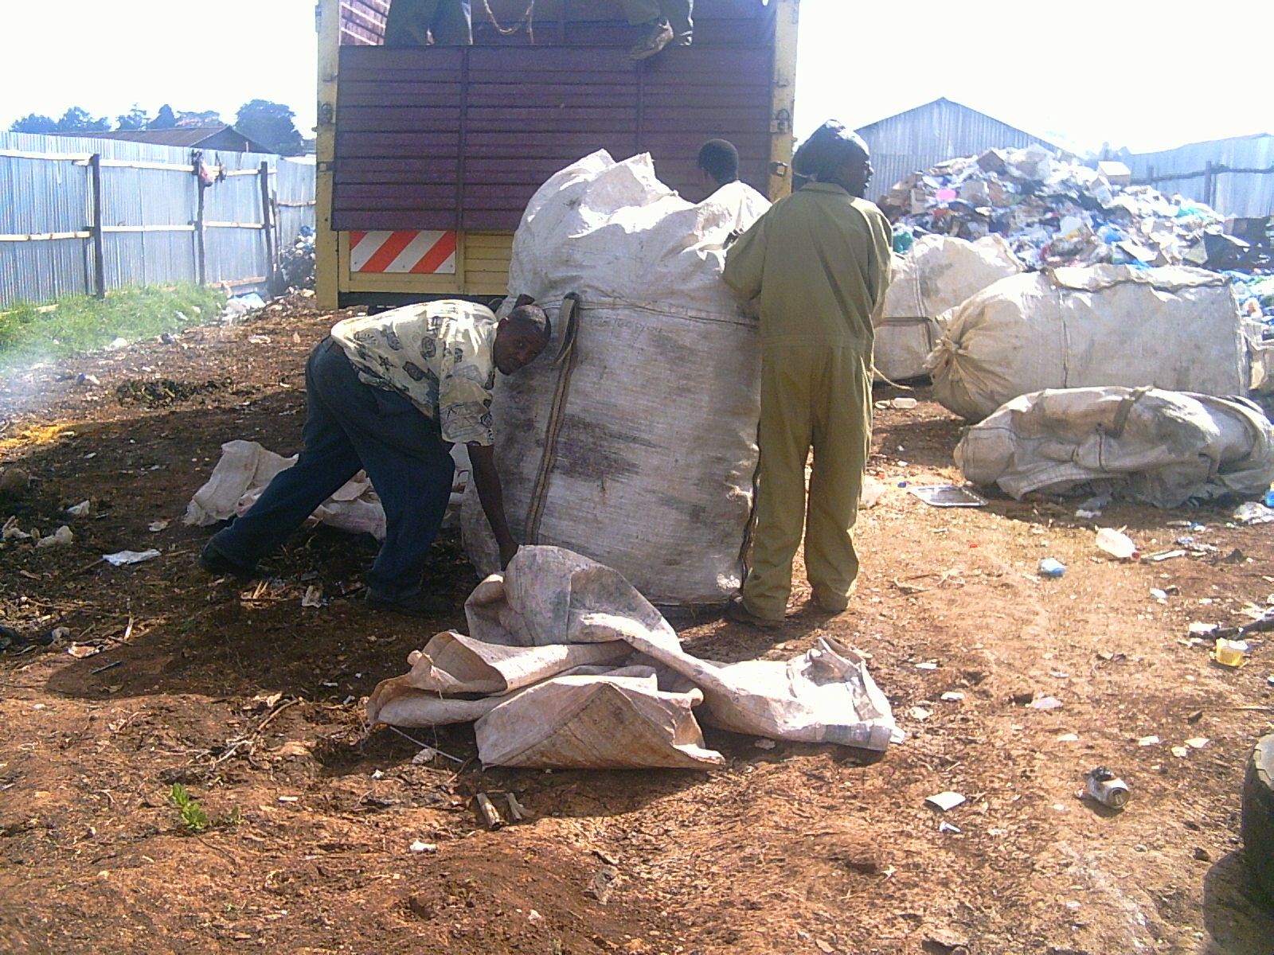
La recolección en la fuente o centralizada, el reciclaje, transporte u otros medios de eliminación deben ser asequibles, prácticos y efectivos. Los rellenos sanitarios deben diseñarse y operarse según criterios modernos (Hickman and Eldredge 2004). Si se piensa usar la combustión, se recomienda encarecidamente la incineración con recuperación de energía, aplicando mejores técnicas disponibles.
Los gobiernos deben asumir la responsabilidad de crear sistemas de recuperación y eliminación de desechos como servicio público. Por consiguiente, los países y gobiernos municipales deben tener la voluntad de proscribir la quema de desechos y asumir la responsabilidad de ejecutar la legislación correspondiente. Además, cuando los rellenos sanitarios modernos sean una opción, los planes de gestión y las normativas para desechos deben contener disposiciones para establecer nuevos rellenos sanitarios a fin de mantener la capacidad de eliminación.
El simple hecho de asumir la responsabilidad de proporcionar sistemas de gestión de desechos no significa por sí solo el fin de la quema a cielo abierto. Los desechos pueden recolectarse y depositarse en rellenos sanitarios o vertederos, donde se pueden producir quemas a cielo abierto. Deben establecerse y aplicarse políticas y prácticas para estos servicios centralizados. La ignición y combustión espontáneas pueden reducirse mediante la captación de los gases de vertedero, o mediante normativas que exijan técnicas modernas para la construcción de rellenos sanitarios así como la clausura definitiva de vertederos obsoletos.

3.1.2.2 Combustión antropogénica accidental
Puede reducirse la combustión antropogénica accidental en vertederos prohibiendo el acceso a rellenos sanitarios y vertederos, regulándolo por medio de licencias o limitándolo,. En muchos casos, los fuegos son ocasionados por los propios segregadores que viven y trabajan en estas áreas. Accidental o intencionalmente se pueden incendiar materiales desechados o gases de vertedero. Las autoridades deben asumir su responsabilidad y establecer reglamentos para regular las actividades de segregación, proporcionando condiciones de seguridad para los trabajadores, limitando el acceso a los rellenos sanitarios y la instalación irrestricta de viviendas en los mismos.

3.1.2.3 Combustión antropogénica intencional
La combustión antropogénica intencional, es decir, la quema del contenido de un vertedero para reducir su volumen, debe ser prohibida por la autoridad. A fin de evitar la necesidad de las quemas en vertederos, debe planificarse detenidamente el tamaño, espacio, ubicación y gestión del relleno sanitario, así como los programas de reducción y eliminación de desechos.
La gestión de desechos es un sistema. Cuando el sistema trabaja para hacer de la eliminación final de los desechos netos una responsabilidad colectiva en lugar de una responsabilidad individual, los costos económicos directos puede que sean mayores, pero en general, disminuirán los costos y efectos ambientales.

3.1.3 Estrategias e instrumentos de política para evitar, reducir o desviar desechos

3.1.3.1 Reducción en la fuente
Un análisis cuidadoso de la composición de los desechos locales puede dar lugar a programas especializados para reducir flujos de gran volumen. Por ejemplo, en ciertos casos, comprar productos a granel puede reducir la necesidad de envolturas individuales. Ésta y otras estrategias se pueden modular según la densidad de la población.

3.1.3.2 Compostaje
Cuando hay biodegradación de importantes fracciones de desechos domésticos, y la densidad poblacional lo permita, los municipios deberían instruir a la población sobre métodos de compostaje económico en espacios reducidos. Esta estrategia implica también la derivación de desechos orgánicos para elaborar piensos o para otros usos productivos similares, y debe modularse en función del riesgo de transmisión de enfermedades. La instrucción debe abarcar el control de parásitos y vectores de enfermedades. Algunos desechos orgánicos pueden contener contaminantes orgánicos persistentes o materiales que podrían transformarse en contaminantes orgánicos persistentes en condiciones de compostaje, y deberían tratarse por separado para garantizar una composta de alta calidad con bajo contenido de estos contaminantes (EPA 2005). En algunos casos, el compostaje puede mejorarse sustituyendo ciertos materiales biodegradables por componentes alternativos.

3.1.3.3 Reutilización
Cuando se puedan recuperar, lavar, reparar o rescatar piezas o artefactos completos para usarse como artículos manufacturados, habrá menos necesidad de eliminación. En muchos casos, esta recuperación y creación de valor implica el uso de mano de obra, lo que puede resultar más rentable y benéfico desde el punto de vista económico que la compra de aparatos nuevos.

3.1.3.4 Reciclaje
Muchos flujos de desechos contienen elementos valiosos y recuperables. Los metales, vidrio, papel seco y limpio, cartón corrugado, tela, plástico y madera constituyen flujos reciclables. Según la situación, la recolección centralizada y la infraestructura del reciclaje pueden ser rentables. En otros casos, el simple hecho de proporcionar un área de procesamiento intermedio segura en un sitio de eliminación y de fomentar el desarrollo de mercados para materiales reciclados puede facilitar a los trabajadores de los vertederos la tarea de recuperación. De esta manera, se pueden fomentar la creación de empleos, la conservación de los recursos y las estrategias de reducción de la pobreza.

3.1.3.5 Incineración
En algunas circunstancias, la incineración con uso de mejores técnicas disponibles, especialmente con recuperación de energía, puede coexistir con la quema a cielo abierto. En estos casos, es preferible la incineración a la quema a cielo abierto, pero puede no ser la única alternativa. Las autoridades deben procurar comprender los obstáculos que se opongan a eliminar la quema a cielo abierto en favor de formas de eliminación menos problemáticas para el medio ambiente, como la reducción en la fuente, reutilización, reciclaje e incineración con mejores prácticas disponibles. La recolección y los costos pueden ser uno de esos obstáculos; sin embargo, la incineración con mejores técnicas disponibles, cuando se combina con recuperación energética, puede aminorar ese costo y aportar significantes ventajas energéticas.

3.1.3.6 Rellenos sanitarios modernos
Dadas las diferencias entre los modernos rellenos sanitarios diseñados técnicamente y los vertederos no organizados, en lugar de la quema a cielo abierto es preferible la construcción de rellenos sanitarios modernos con recolección de gases y lixiviados, y que exista la posibilidad de reciclar y reutilizar. Como se señaló anteriormente, las autoridades deberán reconocer que tienen que proporcionar educación y alternativas rentables para poder erradicar la quema a cielo abierto.
Los rellenos modernos se distinguen en muchas formas de los vertederos. Por ser construcciones diseñadas técnicamente, son más seguros, más higiénicos y menos propensos a combustión antropogénica. También requieren la aplicación activa de medidas administrativas y seguridad para excluir a personas no autorizadas (ej., segregadores) y pueden ser relativamente más costosos que la quema a cielo abierto o los vertederos de bajo nivel tecnológico.
Las políticas que prohiben la eliminación de desechos industriales peligrosos e infecciosos en los flujos normales de desechos comunes mejorarán la seguridad de los sistemas de eliminación municipales. Los gobiernos pueden fomentar el uso efectivo de los métodos alternativos ya nombrados estableciendo restricciones legales a la quema a cielo abierto, prescribiendo el compostaje, reciclaje o recuperación, imponiendo gravámenes al exceso de desechos enviados a los sistemas de eliminación, o creando sistemas de gestión de recursos de menor costo y más provechosos.

3.1.4 Alternativas, obstáculos para la aplicación e instrumentos de política para eliminarlos
Las estrategias para reducir los desechos y las alternativas existentes a la quema a cielo abierto son, en general, las mismas.

3.1.5 Técnicas de combustión y sus características, y medios de perfeccionamiento
Cuando ninguna de las alternativas antes mencionadas sea viable o cuando no puedan aplicarse oportunamente, tal vez los gobiernos puedan instruir a la población sobre formas de reducir los efectos de la quema a cielo abierto. Estas mejoras del proceso se han explicado en la orientación general.

3.2 Construcción, demolición y escombros derivados de desastres

3.2.1 Composición del material

3.2.1.1 Desechos de construcción
Los desechos de construcción consisten en los materiales de construcción habituales y, posiblemente, los envoltorios de los materiales llevados al sitio (ej., bandejas de carga y sacos). Los materiales de construcción de edificios varían según tamaño, tipo y ubicación geográfica. Los tipos de edificios, sean comerciales, de oficinas o vivienda, varían mucho de países desarrollados a países en desarrollo, y entre regiones. Los materiales de construcción combustibles habituales son de madera, papel y otros materiales celulósicos, asfalto, pinturas y plásticos diversos. No es desconocida la contaminación de combustibles producida por metales.

3.2.1.2 Desechos de demolición
Los desechos de demolición, en particular los escombros post desastre, contendrán pertenencias de los ocupantes de los edificios. Esos materiales también varían según el tipo de edificio, la geografía y el desarrollo de la economía. Los restos parcialmente calcinados de un incendio en instalaciones industriales también pueden considerarse escombros post desastre o desechos peligrosos.
En el caso de demoliciones de viviendas, los desechos serán similares a los desechos domésticos, sobre todo en países en desarrollo; en países desarrollados habrá una mayor proporción de textiles (ropa), espumas (muebles), plásticos rígidos (electrodomésticos) y fibras (alfombras).
El contenido de los edificios comerciales será representativo de la empresa en cuestión, con muebles y fibras, al igual que en las viviendas, además de artículos electrónicos y cantidades de papel (oficinas) o existencias de productos para venta.

3.2.2 Obstáculos para la eliminación, recursos o políticas para eliminarlos
Los desechos derivados de la construcción o demolición se queman intencionalmente por razones de costo y conveniencia en el lugar de la obra. Esta práctica se efectúa por necesidades sanitarias, por el costo de eliminación, porque resulte poco práctico enterrarlos en el lugar, o por falta de alternativas. Aunque es una práctica inadecuada y debería siembre evitarse, salvo en circunstancias extremas, por razones de salud pública, la quema intencional de escombros post desastre se debe sin duda a la falta de opciones, al deseo de no saturar los rellenos sanitarios, o de despejar rápidamente las zonas afectadas por terremotos (Nakao et al. 1997). Se trata de una cuestión de costo, sea expresado como costo directo o como el costo de crear o utilizar otros medios de eliminación.

3.2.3 Estrategias e instrumentos de política para evitar, reducir o desviar los desechos
Los desechos de la construcción que estén limpios y sin contaminación pueden recolectarse y clasificarse, y los materiales utilizables pueden ser derivados a otra construcción, triturarse para elaborar colchón vegetal y material de reciclaje. Con la demolición, cuando se efectúa por desmantelamiento, se pueden obtener muchas piezas útiles para reventa o reutilización. Los materiales provenientes de demolición que no se pueden reutilizar o reprocesar, pueden separarse y eliminarse, al igual que los desechos de construcción.
Aunque en teoría las estrategias usadas para tratar los desechos de construcción y demolición también pueden usarse para escombros post desastre, la diferencia en escala puede ser enorme. Después de un desastre quizás no haya más opción que trasladar el material a un relleno sanitario, donde será naturalmente segregado o recuperado. El rellenado sin segregación o incineración con mejores técnicas disponibles puede ser la mejor alternativa en una emergencia, según las circunstancias particulares.
Los gobiernos pueden prohibir la quema a cielo abierto de escombros de demolición y construcción, y algunos lo hacen. Si la infraestructura para gestión de desechos sea deficiente, muchos de los instrumentos empleados para recuperar desechos domésticos pueden ser útiles para los materiales de construcción y demolición.

3.2.4 Alternativas, obstáculos para la aplicación e instrumentos de política para eliminarlos
Como se explicó anteriormente, las alternativas para eliminar desechos en los sitios de construcción y demolición son la recolección, separación, desmantelamiento, reventa, reutilización y reciclaje. Estos procesos pueden ser económicamente viables, o se pueden modificar las leyes y normas que rigen su eliminación para hacerlos viables. Estos instrumentos consisten en prohibiciones para la quema a cielo abierto, exenciones fiscales y otros incentivos financieros para la eliminación de materiales de construcción y demolición en rellenos sanitarios, así como instrumentos económicos que promuevan el reciclaje y la reutilización. En muchos casos se fomenta y resulta económicamente viable la reventa de elementos de construcción, sobre todo en países en desarrollo.
Además, los contratos de construcción pueden especificar que la eliminación de los escombros es responsabilidad del contratista. Los métodos aceptables de eliminación también pueden definirse por contrato.

3.2.5 Técnicas de combustión y sus características, y medios de perfeccionamiento
En el caso de estos materiales, se mantiene la misma orientación general explicada en las presentes directrices. La quema a cielo abierto debería ser el último recurso y deberían excluirse prontamente los materiales incombustibles o poco combustibles.

4. Quema a cielo abierto de materiales especificos, y materiales varios

4.1 Plástico agrícola

4.1.1 Composición del material
La película de plástico para uso agrícola suele ser de polietileno, por bajo su costo, pero también se emplea el copolímero de acetato de vinil-etileno (EVA). Antes se usaba PVC, pero hoy en día parece ser menos común. Entre otras aplicaciones, este plástico se utiliza para cubrir los campos al principio de la estación para calentar el suelo, envolver fardos, como bolsas para ensilaje, fertilizantes o sustancias químicas agrícolas, y como cubierta de invernaderos. Algunos proveedores especializados ofrecen material calificado de degradable, aunque no es un requisito universal.
También se encuentran envases de plástico rígido para plaguicidas u otras sustancias químicas agrícolas. Por lo general, las bolsas son de polietileno de baja densidad, las botellas, bidones y cubetas son de polietileno de alta densidad, de polietileno multicapa, o son recipientes de polietileno cuya superficie interior se ha tratado para reducir la interacción con el contenido del producto. En un informe se analizan experimentos de quema de bolsas con residuos de plaguicidas, y sólo se registran “niveles muy bajos” de PCDD/PCDF, con ausencia de emisiones atmosféricas y de residuos sólidos (Oberacker et al. 1992). Seguir los procedimientos publicados para enjuagar los contenedores y tratar el agua del enjuague adecuadamente reducirá de manera significativamente esta eventualidad, de suyo mínima.

4.1.2 Obstáculos para la eliminación, recursos o políticas para eliminarlos
Los materiales que se encuentran lejos del sistema de recolección habitual de desechos se eliminarán usando los métodos más prácticos y de menor costo. La quema podría reducirse estableciendo un plan de recolección del material, en particular cuando en la zona hay muchos agricultores que usan el mismo material. Los gobiernos también pueden introducir programas educativos y leyes que prohíban esta quema, apoyando el reciclaje y creando instrumentos económicos para fomentar estas iniciativas.

4.1.3 Estrategias e instrumentos de política para evitar, reducir o desviar los desechos
En algunos países es una práctica generalizada el reciclaje de la película de plástico para uso agrícola. Este proceso es más fácil cuando el material se recolecta explícitamente para ello. Cuando no hay oportunidad de reciclar se utilizan otros métodos de eliminación, como los rellenos sanitarios. El uso de aditivos, como los inhibidores de UV, puede prolongar la vida útil de las cubiertas de invernadero y reducir la necesidad eliminarlas. Cuando no existen programas específicos, el material usado para envolver fardos o para envasar la composta se elimina de la misma forma que cualquier otro envoltorio en un área determinada. En algunas áreas, la película puede reciclarse explícitamente, combinarse en compuestos de madera-plástico, o transformarse en combustible derivado de desechos para su combustión en un incinerador que aplique mejores técnicas disponibles. Para botellas de plástico, la Organización Mundial de la Salud recomienda un lavado triple, seguido de perforación y confinamiento bajo tierra (Rosendaal 1997, ch. 10).

4.1.4 Alternativas, obstáculos para la aplicación e instrumentos de política para eliminarlos
Las estrategias para reducir los desechos concuerdan en gran medida con las alternativas para la quema a cielo abierto.

4.1.5 Técnicas de combustión y sus características, y medios de perfeccionamiento
La película de plástico agrícola, aunque es combustible, por la forma en que se fabrica tiende a derretirse y encogerse. Para obtener una buena incineración se podría triturar el material para aumentar la relación superficie a volumen, o introducirlo a velocidad relativamente baja. Se puede lograr una combustión de alta temperatura y con buena ventilación, pero a gran escala puede ser muy difícil si sólo se incinera película agrícola.
Puede que las botellas no ardan bien por su relación superficie a masa aunque estén secas y sean combustibles. Puede requerirse un combustible alternativo, que debería ser compatible con la orientación general.

4.2 Neumáticos

4.2.1 Composición del material
Los neumáticos son un compuesto de copolímero estireno-butadieno o caucho natural, cloropreno, poliamida, hilos de acero, negro de carbón, y muchos otros aditivos orgánicos e inorgánicos. Los neumáticos contienen bajas concentraciones de cloro, y también contienen bastante azufre, similar al del carbón con contenido medio de azufre, como resultado de la vulcanización. El azufre inhibe la formación de contaminantes orgánicos persistentes durante la combustión; la probabilidad de que estos desechos generen contaminantes orgánicos persistentes clorados seguramente es menor que en las mezclas de desechos. Sin embargo, la mala combustión de grandes volúmenes de neumáticos a cielo abierto es una fuente de PCDD/PCDF, y sin duda será una extraordinaria fuente de otros contaminantes peligrosos, en particular SO₂ e hidrocarburos aromáticos policíclicos.

4.2.2 Obstáculos para la eliminación, recursos o políticas para eliminar obstáculos
La quema de neumáticos puede iniciarse en forma natural (por un rayo) o antropogénica. Los vertederos de neumáticos implican una variedad de peligros, como el cultivo de insectos vectores de enfermedades, y además, ocupan grandes espacios. Para resolver estos problemas, se puede recurrir, y se recurre, a la quema antropogénica de neumáticos.

4.2.3 Estrategias e instrumentos de política para evitar, reducir o desviar los desechos
En muchos casos, los neumáticos usados se pueden recauchar y reutilizar. En los últimos treinta años, y gracias a la tecnología moderna, la vida útil de un neumático ordinario es diez veces mayor. Al usar neumáticos con mayor vida útil se reduce la necesidad de eliminarlos. Por otro lado, pueden reciclarse para varios usos, sea enteros o como material triturado. Los neumáticos pueden enviarse a rellenos sanitarios, enteros o, de preferencia, triturados. Sin embargo, los neumáticos enteros y artículos similares como botellas sin prensar tenderán a flotar hacia la superficie de un vertedero. La acumulación de neumáticos en vertederos superficiales constituye una forma de contaminación visual, un peligro para el control de insectos, y puede generar una combustión incontrolada.

4.2.4 Alternativas, obstáculos para la aplicación e instrumentos de política para eliminar los obstáculos
Los neumáticos desechados pueden reutilizarse enteros, triturados o molidos criogénicamente. Una vez procesados pueden usarse como asfalto modificado con caucho para revestimiento de carreteras. También se comprimen neumáticos triturados y molidos para usarlos en materiales de construcción. Los neumáticos triturados se emplean como material de acolchado en parques de recreo. Además, los neumáticos se pueden comprimir y sirven como material para fabricar artículos como cercas, sandalias, topes de puertas y basureros, así como para construcción de arrecifes y control de la erosión del suelo, sin olvidar que, como compuesto, el procesamiento de caucho reciclado de material termoendurecido está sujeto a ciertas restricciones. Al usar neumáticos enteros al aire libre se debe tomar en consideración su tendencia a acumular agua y propiciar la proliferación de insectos.
Si se incineran neumáticos triturados y enteros en hornos de cemento, debe hacerse en condiciones de combustión adecuadas, y su operación debe corresponder a las mejores técnicas disponibles descritas en la sección V.B de estas directrices. Así, pues, el horno debería cumplir con los niveles de PCDD/PCDF en emisiones atmosféricas asociados a mejores técnicas disponibles (< 0.1 ng EQTI/Nm³). No obstante, se han registrado liberaciones de sustancias del Anexo C a través del polvo del horno de cemento, y probablemente del clinker, que se están investigando.

4.2.5 Técnicas de combustión y sus características, y medios de perfeccionamiento
La quema a cielo abierto de neumáticos genera la formación y liberación de sustancias que figuran en el Anexo C. Sea en pilas o en vertederos, no existe prácticamente forma de mejorar la quema a cielo abierto de neumáticos; además, es casi imposible extinguir quemas a gran escala, que pueden arder durante años.

4.3 Derrames de petróleo y antorchas de gas

4.3.1 Composición del material
El petróleo crudo, gas natural y gas asociado consisten mayormente en carbón e hidrógeno con componentes de oxígeno, azufre y cloro en menor cantidad. En su estado natural, o como resultado de técnicas de recuperación; también pueden contener sal o agua salada. Es motivo de inquietud particular la combustión del petróleo derramado en terrenos que contengan sales u otros materiales clorados, o en el mar, o bien la combustión del petróleo contaminado por intrusión de agua en pozos perforados cerca de una masa de agua salina. Se ha quemado el petróleo derramado de ductos rotos para disminuir la contaminación potencial de un río congelado (Kruglov, Amirova and Loshkina 1996).
En determinadas circunstancias, la quema a cielo abierto de petróleo de instalaciones en alta mar puede ser una fuente importante de emisiones. Los métodos de rehabilitación biológica pueden ser útiles, en algunos casos, para los derrames accidentales de petróleo.

4.3.2 Obstáculos para la eliminación, recursos o políticas para eliminar obstáculos
Los obstáculos para la eliminación son consideraciones que tienen que ver con el costo, conveniencia y seguridad, y con la falta de métodos alternativos de recuperación o eliminación.

4.3.3 Estrategias e instrumentos de política para evitar, reducir o desviar los desechos
La quema de gas en antorchas es habitual. En la medida en que se trate de un problema de manejo de desechos y no de rehabilitación después de un accidente, se puede mejorar el desempeño normal con mejores procedimientos para manejar materiales o recuperarlos para la venta.

Referencias
ASEAN Secretariat. 2003. Guidelines for the Implementation of the ASEAN Policy on Zero Burning. www.dec.org/pdf_docs/PNACU609.pdf.
Basel Convention Secretariat. 1994. Technical Guidelines on Wastes Collected from Households. Basel Convention on the Control of Transboundary Movements of Hazardous Wastes and Their Disposal, UNEP, Geneva.
Canadian Centre for Pollution Prevention. 2006. Great Lakes Trash and Open Burning Website. www.c2p2online.com/main.php3?section=137&doc_id=289.
EPA (United States Environmental Protection Agency). 2005. The Inventory of Sources and Environmental Releases of Dioxin-Like Compounds in the United States: The Year 2000 Update. EPA/600/P-03/002A, Chapter 9. National Center for Environmental Assessment, Washington, D.C.
EPA (United States Environmental Protection Agency). 2006. Backyard Burning.
www.epa.gov/msw/backyard/.
Government of New Zealand. 2006. National Environmental Standards for Air Quality. www.mfe.govt.nz/laws/standards/air-quality-standards.html.
Great Lakes Binational Toxics Strategy. 2004. Strategy/Implementation Plan for Reducing the Prevalence of Household Garbage Burning (Barrel Burning) in Rural Areas of the Great Lakes. Great Lakes Binational Toxics Strategy, Dioxins/Furans Workgroup, Burn Barrel Subgroup.
Gullett B.K. 2003. PCDD/F from Uncontrolled Combustion. First Session, Expert Group on Best Available Techniques and Best Environmental Practices.
Gullett B.K. and Touati A. 2002. “PCDD/F Emissions from Agricultural Field Burning.” Organohalogen Compd. 56:135–138.
Gullett B.K. and Touati A. 2003. “PCDD/F Emissions from Forest Fire Simulations.” Atmospheric Environment 37:803–813.
Hickman H.L. and Eldredge R.W. 2004. A Brief History of Solid Waste Management in the US During the Last 50 Years. www.forester.net/msw_0001_history.html.
Kruglov E.A., Amirova Z.K. and Loshkina E.A. 1996. “PCDDs and PCDFs in Snow Coat of an Industrial City as a Result of Oil Incineration at Accident Place.” Organohalogen Compd. 28:228–231.
Lemieux P.M., Gullett B.K., Lutes C.C., Winterrowd C.K. and Winters D. 2003. “Variables Affecting Emissions of PCDD/F from Uncontrolled Combustion of Household Waste in Barrels.” J. Air & Waste Manage. Assoc. 53:523–531.
Lemieux P.M., Lutes C.C. and Santoianni D. 2004. “Emissions of Organic Air Toxics from Open Burning: A Comprehensive Review.” Progress in Energy and Combustion Sci. 30:1–32.
Lobert J., Keene W., Logan J. and Yevich R. 1999. “Global Chlorine Emissions from Biomass Burning: Reactive Chlorine Emissions Inventory.” J. Geophys. Res. 104:8373–8389.
Nakao T., Aozasa O., Ohta S. and Miyata H. 1997. “Formation of Dioxin Analogues by Open Air Incineration of Waste Wood and Fire of Buildings and Houses Concerning to Hanshin Great Earthquake in Japan.” Organohalogen Compd. 31:304–309.
Nussbaumer T. and Hasler P. 1998. Emissions of PCDD/F from Biomass Combustion. Biomass for Energy and Industry, 10th European Conference and Technology Exhibition.
Oberacker D.A., Lin P.C., Shaul G.M., Ferguson D.T., Engleman V.S., Jackson T.W., Chapman J.S., Evans J.D. and Martrano R.J. 1992. “Characterization of Emissions from Open Burning of Pesticide Bags.” In: ACS Symposium Series 510: Pesticide Waste Management.
Rosendaal J.A. 1997. Vector Control Methods for Use by Individuals and Communities. World Health Organization, Geneva.
UNEP (United Nations Environment Programme). 2005. Standardized Toolkit for Identification and Quantification of Dioxin and Furan Releases. UNEP, Geneva. www.pops.int/documents/guidance/Toolkit_2005.pdf.

“No se observan diferencias en entre los registros (EQT) de fuentes de Cl inorgánicas (7% Cl en CaCl₂) y orgánicas (7% Cl en PVC)” (Lemieux et al. 2003).

